温州市2025年第37届中小学生艺术节短视频创作大赛比赛上传说明

1、登录温州教育影院（tv.wzer.net），未注册用户选择右上角注册按钮进行新用户注册。

2、进入注册页面，带“*”号为必填项，新用户注册后管理员会尽量在24小时内审核完毕，审核通过后的账号方可参与大赛。

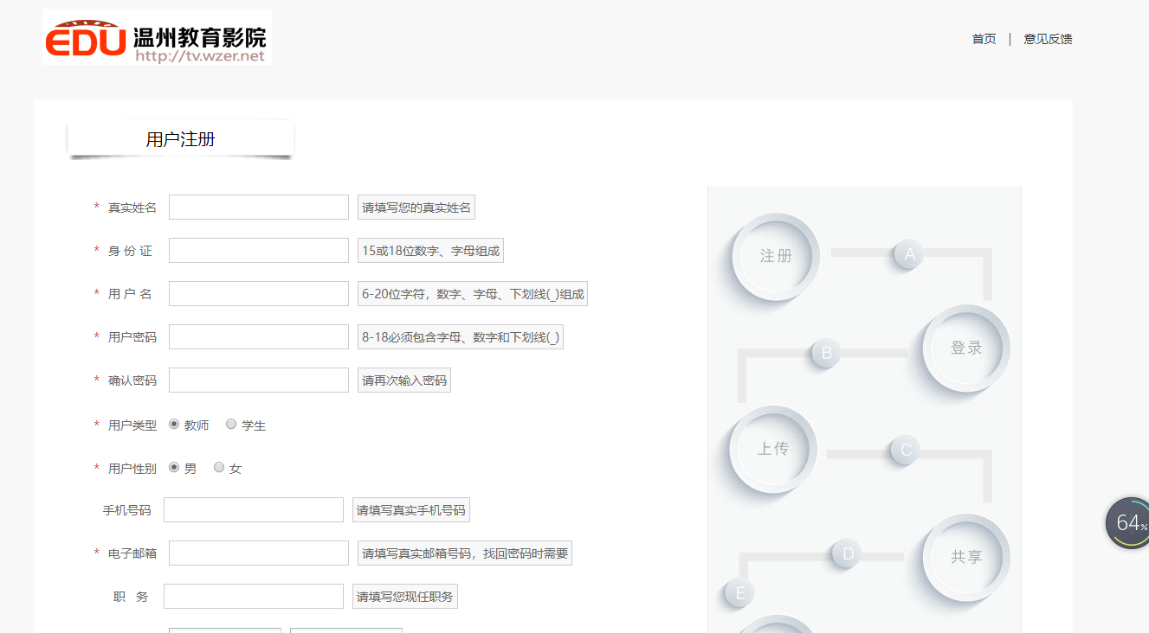

3、登录温州教育影院，点击右上角的姓名进入个人后台页面。

4、选择网页左侧的导航栏中的“报名参赛”，进入报名页面并选择“新增”。

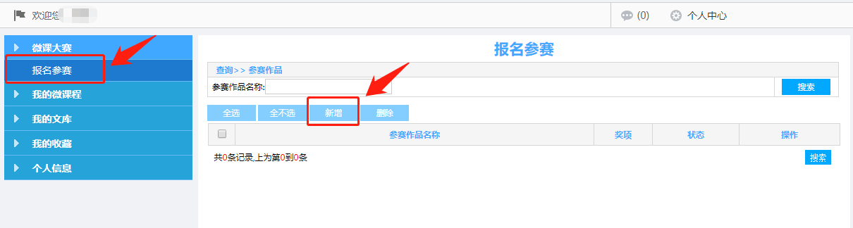

5、进入“上传参赛作品”页面后，选择对应的“作品大赛”，填写相关作品内容并上传相关作品，报名请注意以下事项：

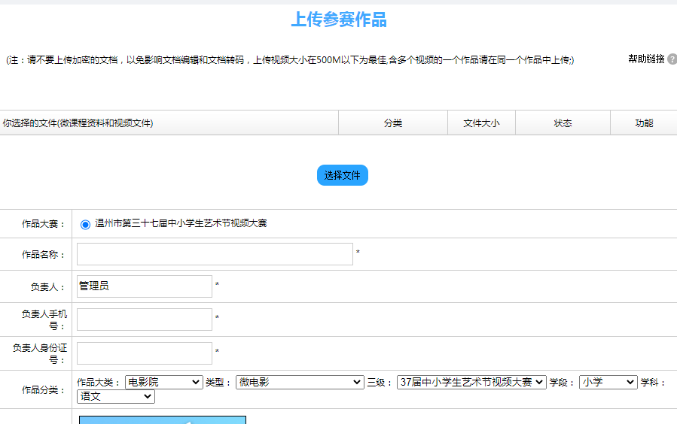

（1）点击选择文件按钮后，上传1个报名视频文件，视频采用MP4.H264格式，清晰度不低于1920×1080，文件大小不超过1GB。同期声或配音声音清晰、流畅，如有英文或方言需配上字幕。正片时长不超过3-10分钟（片头第一帧到片尾上字幕前一帧）片尾为不超过30秒的拍摄花絮，片子中要出现影片名称、学校名称和演职人员名单等信息，且必须与报名表保持一致，具体显现顺序、位置不限。所有文件（包括文档word或pdf）需逐个上传，切勿以压缩包形式上传，文件命名规则：作品名称+视频/文稿等。

（2）作品分类依次选择“电影院”、“微电影”，片名“37届中小学生艺术节视频大赛”，学段学科选择参赛人当前任教的学段学科。

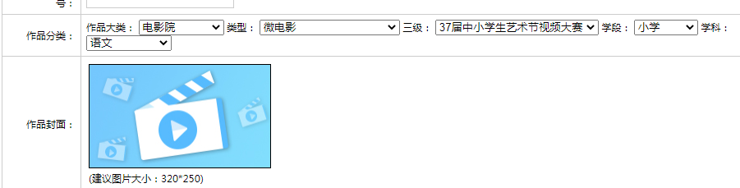

（3）报名完成后请再次点击左侧导航栏中的“报名参赛”，在右侧页面点击“承建教师”按钮，在打开的窗口中选择“新增”或“选择添加”按钮添加修改作者信息。

（4）“修改”按钮提供“上传参赛作品”页面内的填报基本信息修

改操作。“视频”按钮提供查看视频转码状态及视频的修改操作。

“资料”按钮提供上传的相关文档的查看和修改操作。在报名截止

前可对视频、资料和**承建教师**进行修改，但提交后无法修改作品名

称、负责人、分类等信息，请谨慎提交.

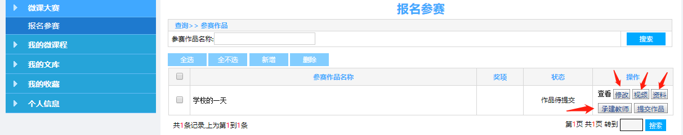

如有多个作者，可以点击，

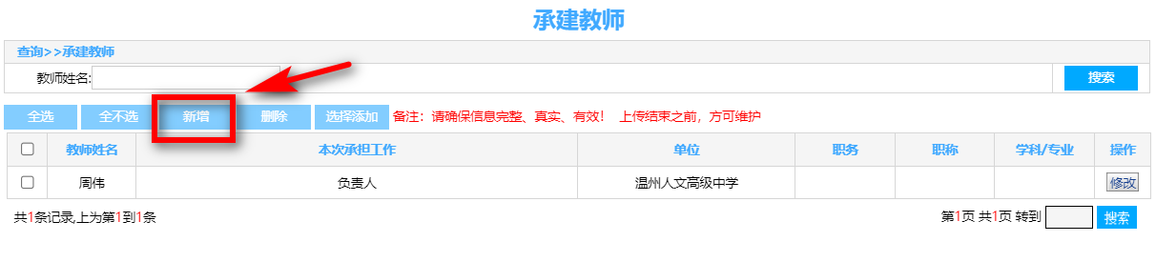

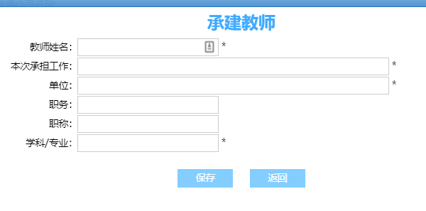

（5）最后请务必确认作品及附件均转码成功，并可以正常查看无误后，再点击“提交作品”，完成提交，等待审核，报名完成。

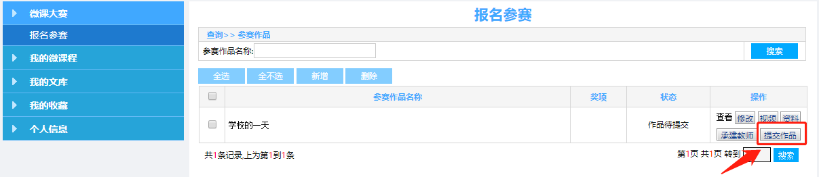

6、其它事项：

（1）请务必注意保持报名表和系统填写的信息保持一致，如有不一致，以报名表为准。

（2）作品类别错误均视为无效作品。

（3）一个账号只能报名一个作品，多个作品的请使用同的账号报名，同个作品请勿重复报名。

（4）封面上显示的评审和结果公布时间为预计时间，仅供参考。主办方会以赛事进展情况予以实时调整。

（5）报名中难免存在不可预见的问题，为了有充分的处理时间，请至少提前几天报名。